Mesec skupnega branja na OŠ Prevole
Tudi na naši šoli učence spodbujamo k skupnemu branju. Učenci in učitelji namenjamo skupnemu branju vsak dan vsaj 15 min. Veliko beremo v okviru podaljšanega bivanja in interesnih dejavnosti. Učence želimo motivirati za branje vseh vrst literature.

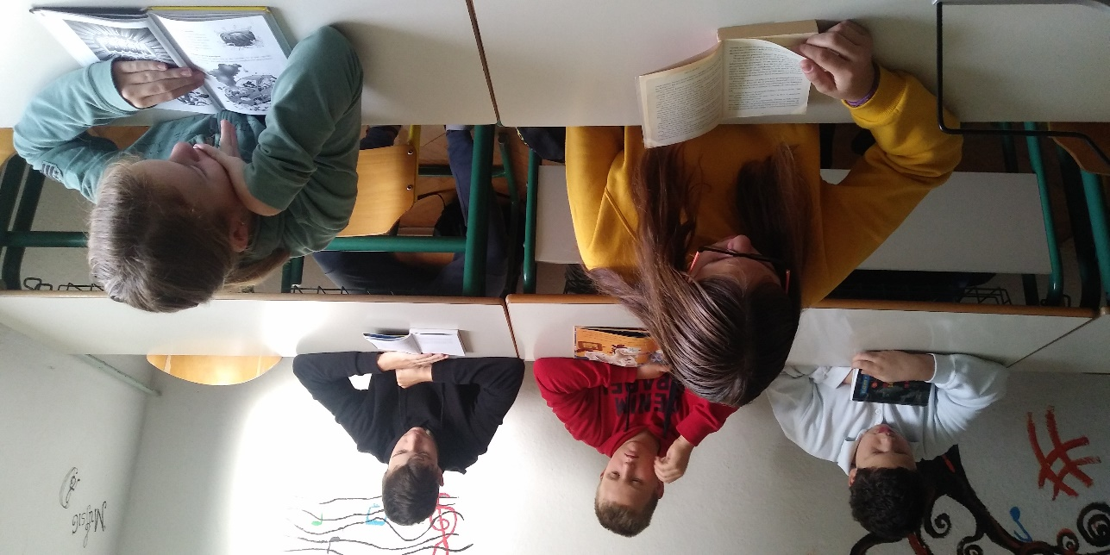Učenci 8. razreda berejo skupaj.
“Branje je za mišljenje kot telovadba za telo.” – Richard Steele

Andreja Šilc Mihelič

